МИНИСТЕРСТВО НАУКИ И ВЫСШЕГО ОБРАЗОВАНИЯ РОССИЙСКОЙ ФЕДЕРАЦИИ

федеральное государственное автономное образовательное учреждение высшего образования

«САНКТ-ПЕТЕРБУРГСКИЙ ГОСУДАРСТВЕННЫЙ УНИВЕРСИТЕТ

АЭРОКОСМИЧЕСКОГО ПРИБОРОСТРОЕНИЯ»

КАФЕДРА № 42

ОТЧЁТ   
ЗАЩИЩЕН С ОЦЕНКОЙ

ПРЕПОДАВАТЕЛЬ

| ассистент |  |  |  | Д.О. Шевяков |
| --- | --- | --- | --- | --- |
| должность, уч. степень, звание |  | подпись, дата |  | инициалы, фамилия |

| ОТЧЁТ О ЛАБОРАТОРНОЙ РАБОТЕ №4 |
| --- |
| Проектирование интерфейсов пользователя. Синхронизация элементовуправления |
| по курсу: |
| ОСНОВЫ ПРОГРАММИРОВАНИЯ |
|  |

РАБОТУ ВЫПОЛНИЛ

| СТУДЕНТ гр. № | 4329 |  |  |  | Д.С. Шаповалова |
| --- | --- | --- | --- | --- | --- |
|  |  |  | подпись, дата |  | инициалы, фамилия |

Санкт-Петербург 2024

ОГЛАВЛЕНИЕ

Цель работы 3

Постановка задачи 3

Схема алгоритма решения 4

Полное описание реализованной функции 4

Листинг программы 5

Результат выполнения программы. 5

ВЫВОДЫ 6

# Цель работы

Построение программы с использованием библиотеки классов в языке C# и Windows Forms.

Вопросы, изучаемые в работе:

* свойства;
* коллекции;
* диалоговые окна.

# Постановка задачи

Задание: реализовать программную функцию на языке C#, выполняющую поставленную задачу. Вариант задания представлен в таблице 1. Таблица 1. Индивидуальное задание

| № | Текст задания |
| --- | --- |
| 4 | В приложении пользователь может создать объект класса Государство, используя классы Область, Район, Город. Реализовать методы чтения, записи необходимой информации о государстве, обеспечить поиск областей, районов, городов с соответствующей информацией о каждом объекте.  **Конкретно для 4 лабораторной**:   1. При разработке интерфейса, исследующего синхронизацию данных, обязательно использовать свойства класса с различными типами данных, а, следовательно, отобразить их значения в форме с помощью разнообразных элементов: TextBox, DateTimePicker, CheckBox или RadioButton. 2. Для тестирования разработанных методов обязательно использовать стандартные диалоговые окна, например, OpenFileDialog, SaveFileDialog. |

# Полное описание реализованной функции

## В библиотеке классов:

1. Добавлено свойство КтоТоПравит в классе Государство, чтобы знать существует ли там правитель, не обращаясь к правителю, нужна для синхронизации галочки в form2.
2. Добавлен перегруженный метод УстановитьПравителя в класс Государство - наличие/антиналичие отчества.
3. Добавлен *перегруженный метод* Вывести картинку в классе Субъект - выводит в pictureBox или в фон формы.

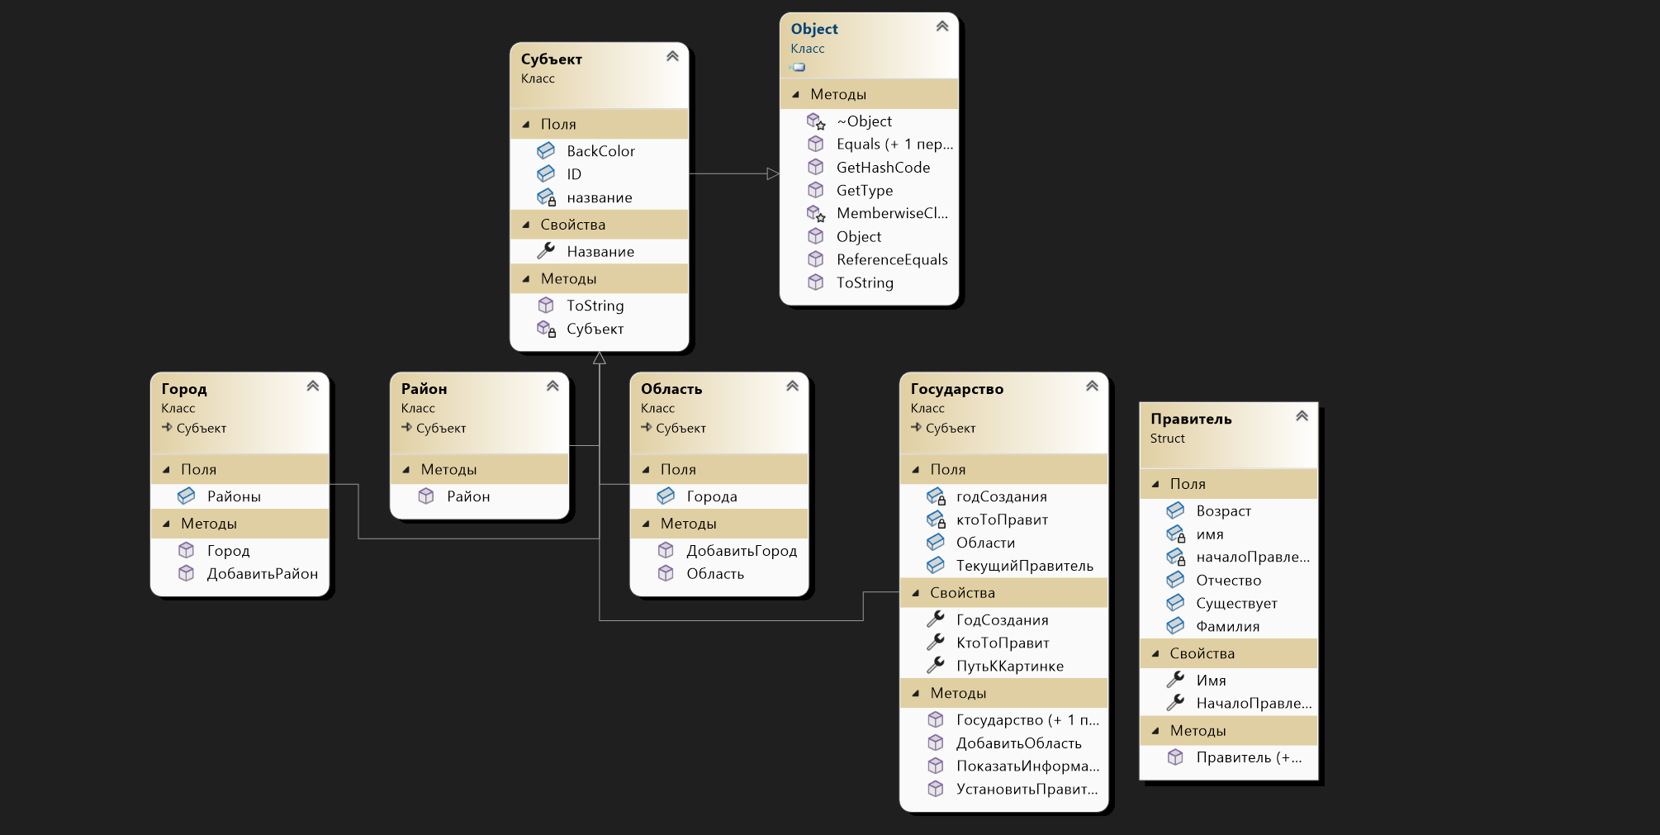

Рисунок 1.1. - Диаграмма классов и структур

## Windows Forms:

В form1:

1. Добавлен *listBox*, содержащий список названий государств.
2. Добавлена 2-рая форма Государство по-строчно и переход на неё из 1 формы.
3. Добавлено добавление картинки государству.
4. Добавлен вывод картинки, если она есть у государства.

В form2:

1. Добавлена привязка данных(свойств) к строчкам. Используется *listBox, DataSource и DataBindings.*
2. Добавлен вывод картинки в коробку для картинок и в фон формы. Используется *перегруженный метод ВывестиКартинку* класса Субъект.

# Листинг программы

## Изменения в библиотеке классов:

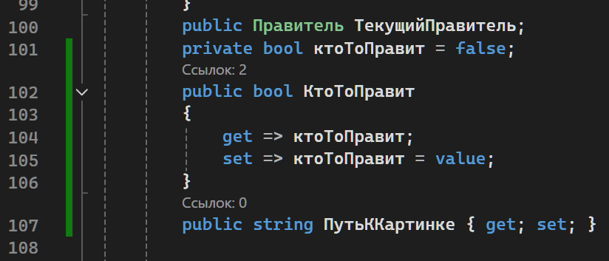

Рисунок 2.1. - Код свойства КтоТоПравит в классе Государство

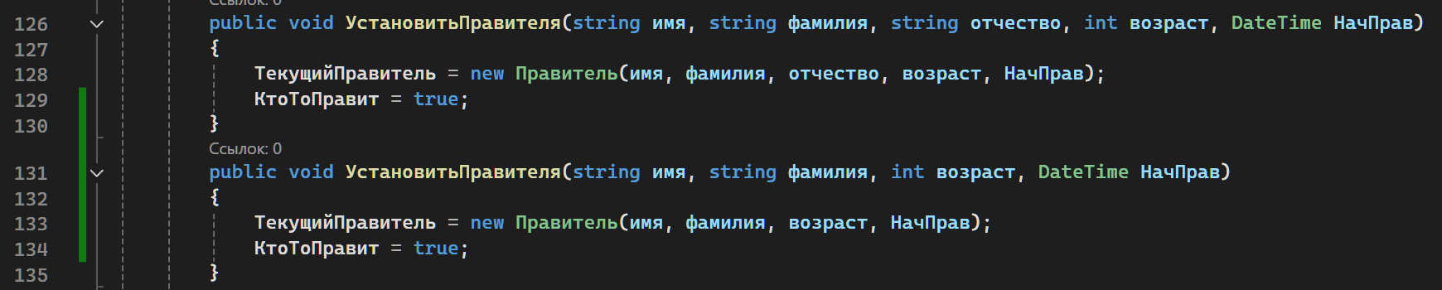

Рисунок 2.2. - Код перегруженного метода в классе Государство для структуры Правитель

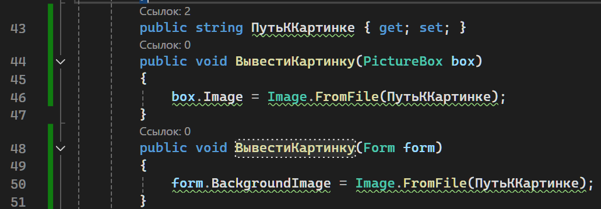

Рисунок 2.3. - Код перегруженных методов в классе Субъект для показа картинки

## Изменения в form1:

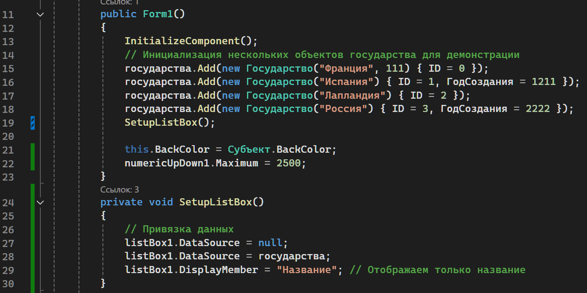

Рисунок 3.1. - Код обновления listBox1 - списка государств(названий)

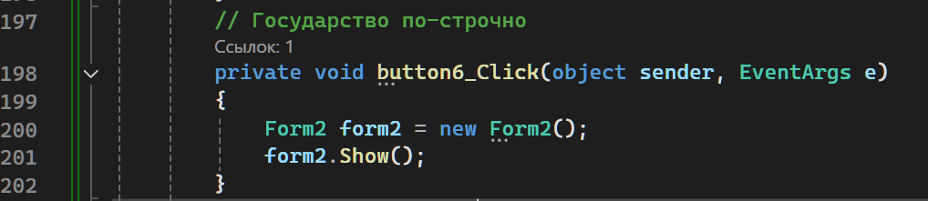

Рисунок 3.2 - Код перехода на 2-рую форму

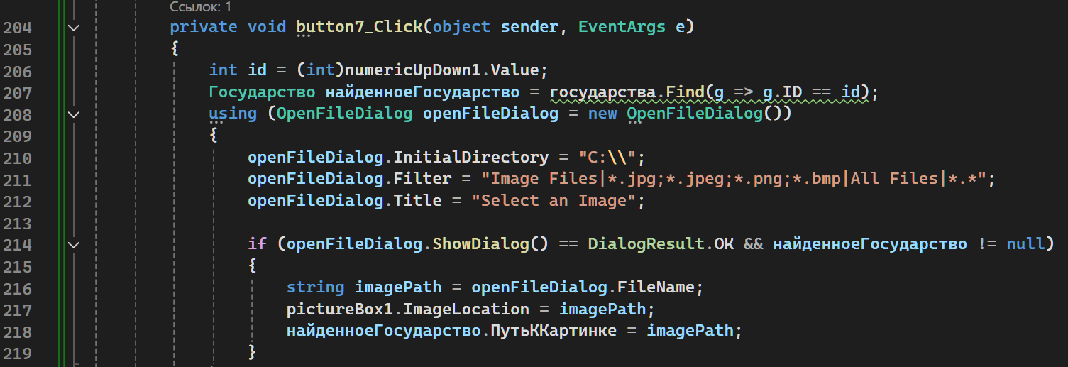

Рисунок 3.2. - Код добавления картинки государству

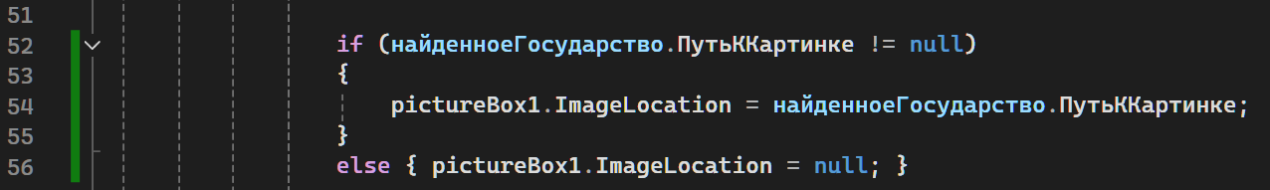

Рисунок 3.3. - Код вывода картинки, если она есть у государства.

## Изменения в form2:

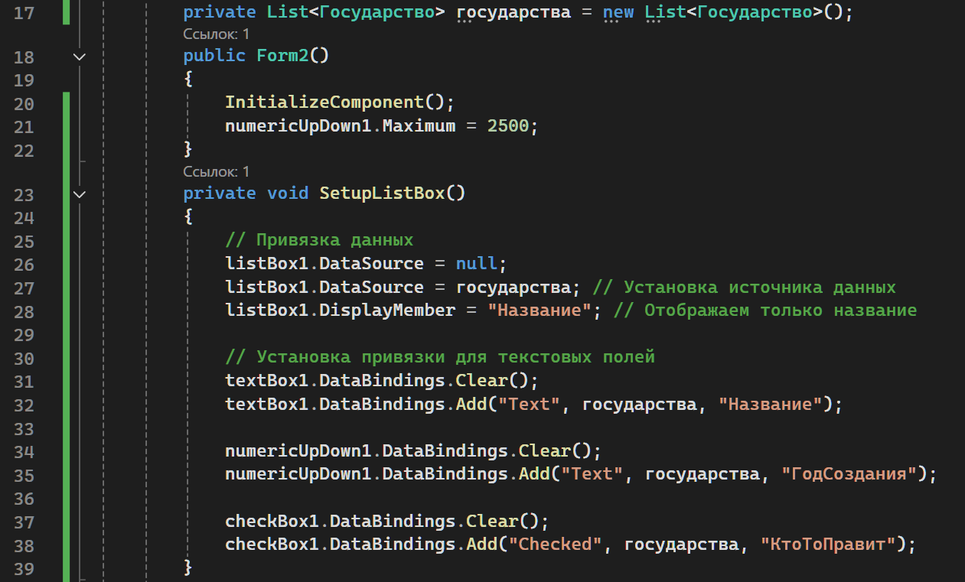

Рисунок 4.1. - Код привязки данных(свойств) к строчкам.

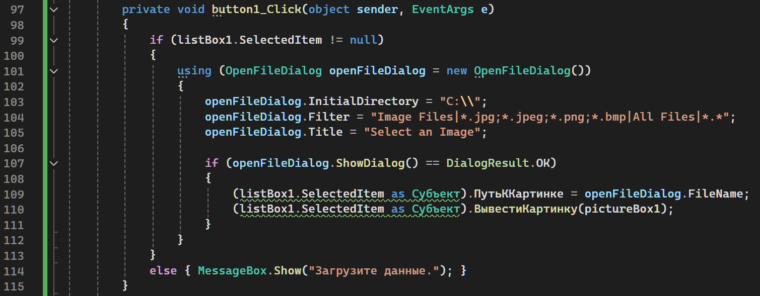

Рисунок 4.2. - Код вывода картинки в коробку для картинок

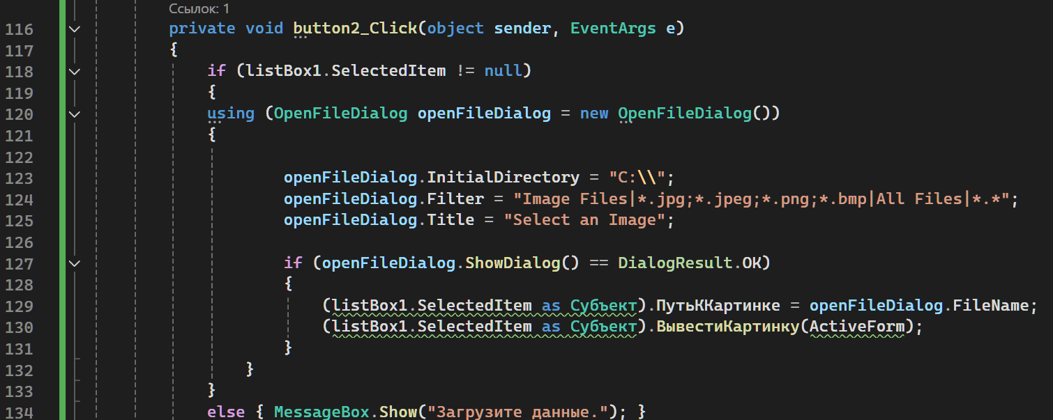

Рисунок 4.3. - Код вывода картинки в фон формы.

# Результат выполнения программы.

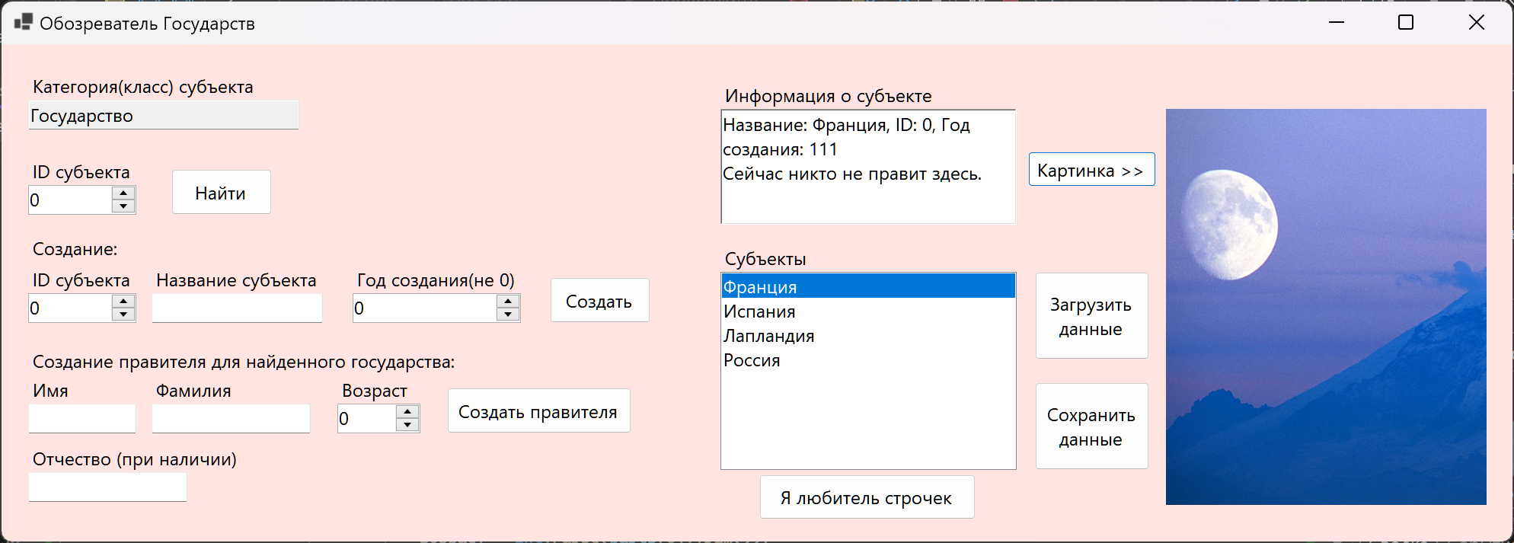

Рисунок 5.1. – Форма 1 с картинкой

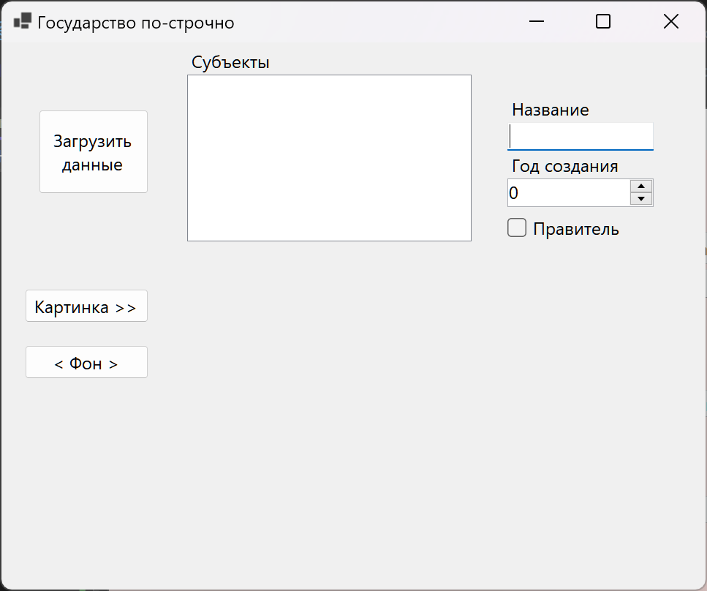

Рисунок 5.2. - Форма 2 без картинок, без данных

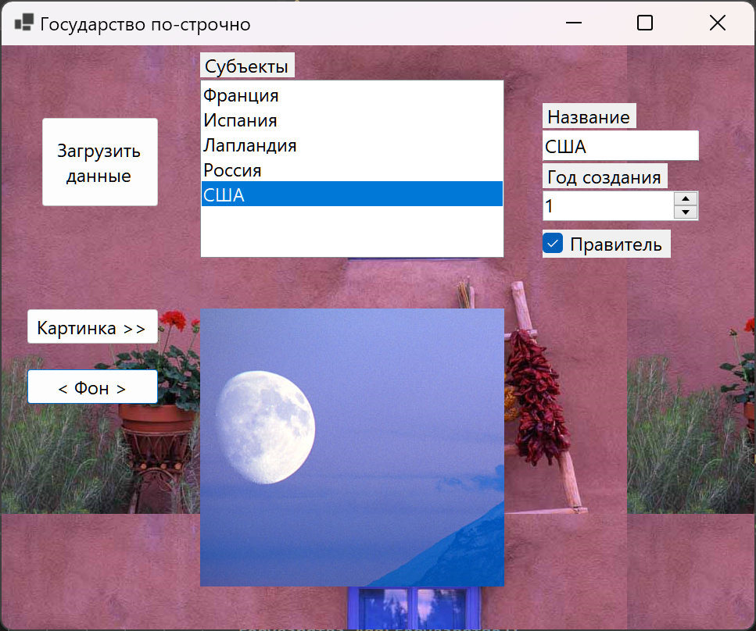

Рисунок 5.3. - Форма 2 с картинками, с загруженными данными

# 

# Выводы

В ходе выполнения лабораторной работы мной были освоены и изучены: синтаксис языка C#, Windows Forms, понятия: свойство; перегруженный метод; диалоговые окна. Написанная программа была протестирована на наличие ошибок.